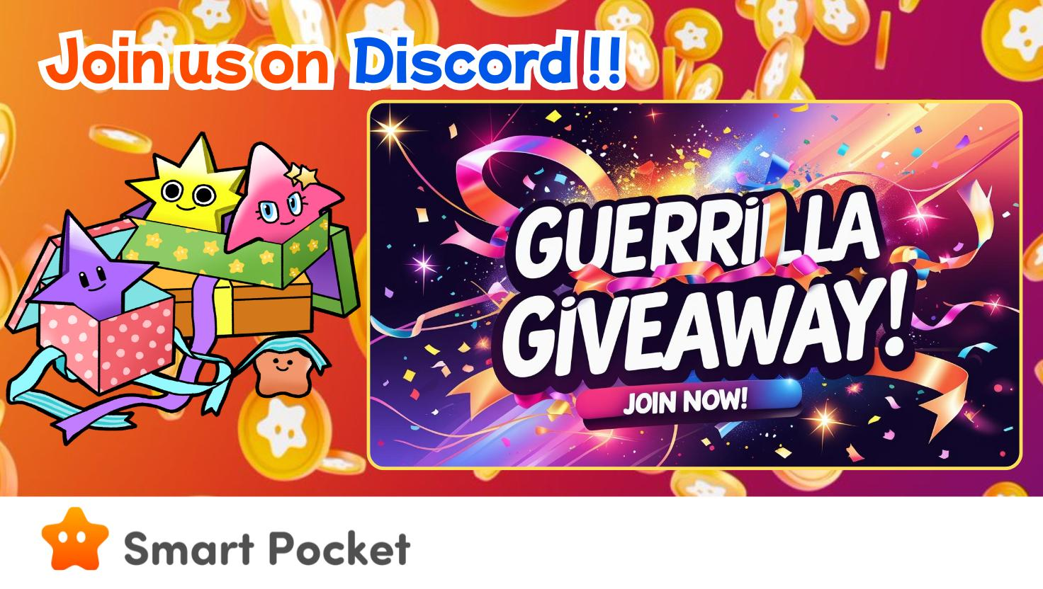

**Lancement de l'Événement Giveaway Guerrilla sur Discord de Smart Pocket !! Grande chance de gagner 50 USDT et 5000 Points SP 🎉🎉**

**Bonjour à tous !  
Grande nouvelle !!  
Tomoyan (@トモやん), supporter et organisateur d'événements pour 'Smart Pocket' (compte anglais : @Tomoyan), a annoncé un événement giveaway guerrilla 🌟  
Voici tous les détails de cet événement brûlant 🔥🔥🔥**

# Table des matières

* Détails de l'événement  
  Comment participer  
  Étapes de participation (avec images)  
  Conditions de participation  
  Récompenses  
  Autres informations (Inscription à Discord, etc.)  
  Événements en cours (au 23/05/2026)  
  Conclusion

# Détails de l'événement

Comment participer :  
1. Réagir (❤️ & Repost, Commentaire) à la publication cible sur X.  
2. Poster une capture d'écran dans le thread giveaway sur Discord.  
C'est tout !! Très simple ✨  
  
*Les annonces de lancement de l'événement sont faites principalement sur Discord Smart Pocket, et les publications X cibles sont mises à jour en conséquence.

# Étapes de participation (avec images)

1. Réagir ❤️ & Repost à la publication cible sur X  
   Laisser un commentaire sous la publication  
   Capturer une capture d'écran de la publication et de votre commentaire

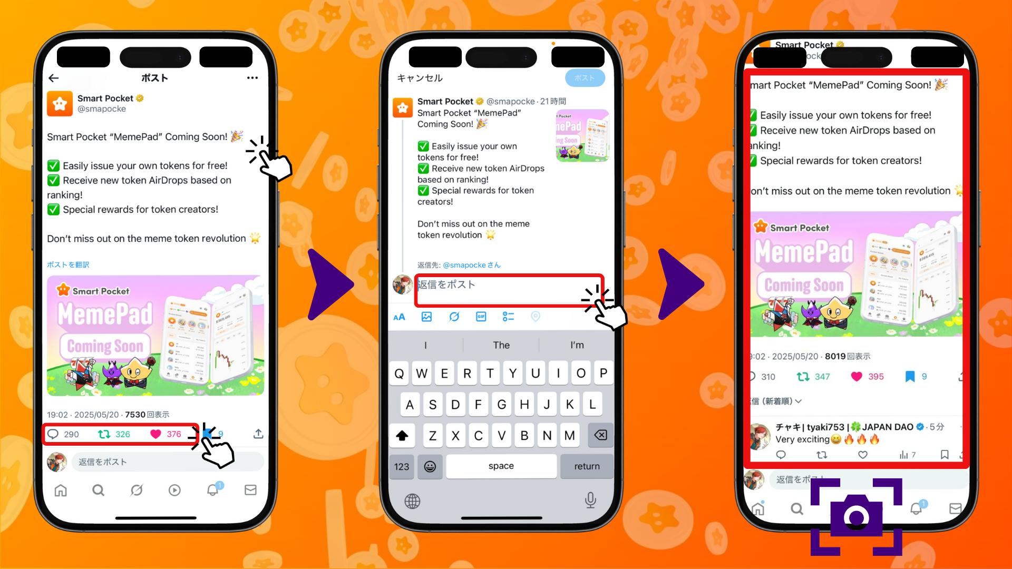

1. Ouvrir le serveur Discord Smart Pocket et faire défiler vers le bas  
   Ouvrir le thread correspondant dans le canal giveaway (ex : Meme pad giveaway)  
   Poster la capture d'écran dans les commentaires (choisir l'image via le +)

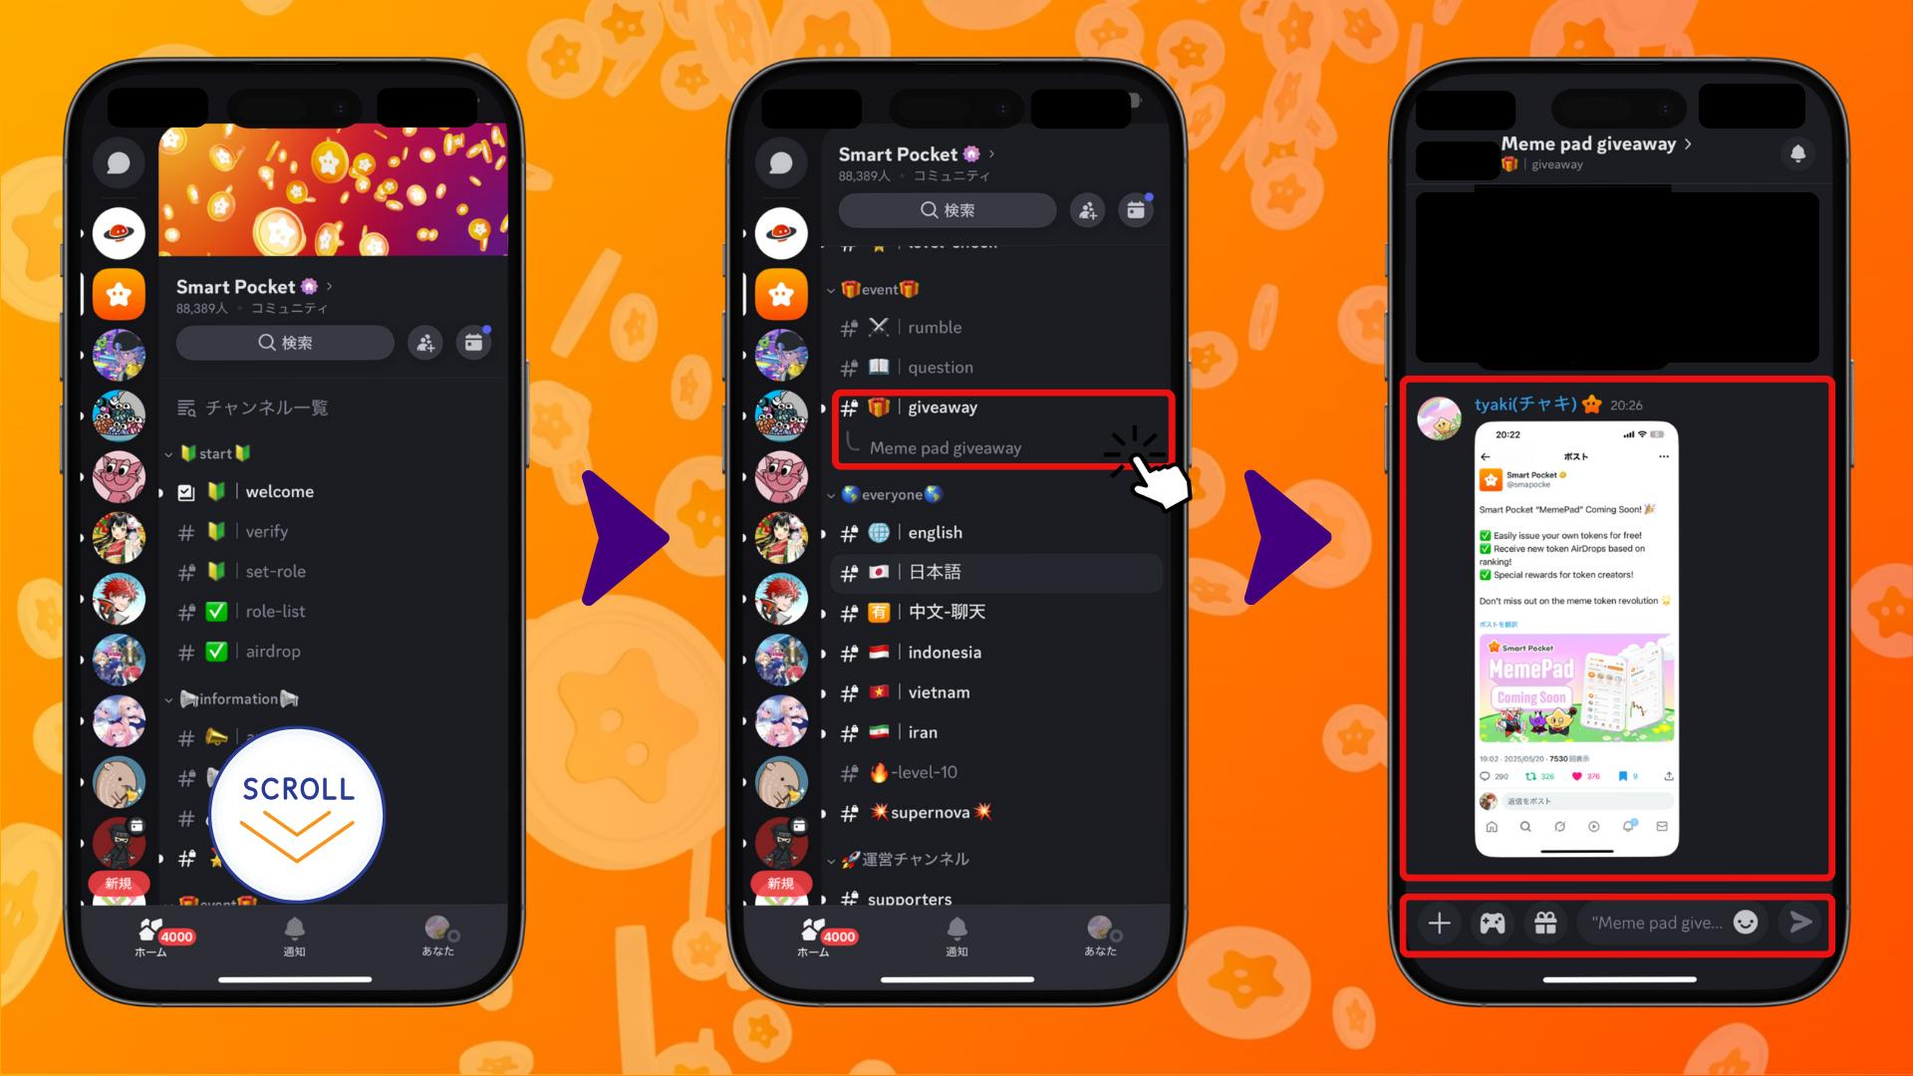

# Conditions de participation

Pour participer, vous devez :  
1. Connecter votre compte X à votre profil Discord  
2. Ajouter le lien vers votre compte X dans votre bio Discord  
  
*Vous devez remplir au moins une des conditions ci-dessus, et votre compte X doit être vérifiable dans Discord au moment du tirage au sort.  
*Le non-respect des conditions peut entraîner une disqualification.

# Récompenses

* 50 $ USDT  
  5 000 Points SP

*Deux gagnants sont tirés au sort à chaque session.  
*Les gagnants seront annoncés sur Discord et suivront les instructions de l'administration pour recevoir leur prix.  
*Les Points SP servent à obtenir des objets de gacha liés directement à l'airdrop $SP — 5 000 Points SP est un cadeau exceptionnel !

Pour en savoir plus sur l'airdrop $SP, consultez cet article :  
https://note.com/japan_dao/n/n193cf90d526a

# Autres informations (Inscription à Discord, etc.)

* Événement guerrilla — fréquence et durée indéterminées  
  Des événements similaires continueront à être organisés

Si vous n'êtes pas encore inscrit sur Discord ou n'avez jamais rejoint Smart Pocket Discord, vous pouvez le faire facilement via cet article :  
https://note.com/japan_dao/n/na503f2c4d60a

# Événements en cours (au 23/05/2026)

https://x.com/smapocke/status/1924767590507024805  
  
L'article intitulé 'Smart Pocket “MemePad” Bientôt Disponible !' est le sujet de la première phase de cet événement !  
  
*Notez que l'événement guerrilla pourrait se terminer rapidement.

# Conclusion

Ces événements guerrilla sont organisés de manière irrégulière avec des récompenses prestigieuses.  
Restez à l'écoute de la communauté pour ne rien manquer !  
Cet événement peut se terminer rapidement, alors participez dès que possible !  
  
De nombreux événements amusants sont également organisés chaque semaine sur Discord. Participez, gagnez des points, et accumulez des $SP 🚀🚀🚀

Liens utiles :  
https://note.com/japan_dao/n/n057c229fed26  
https://note.com/japan_dao/n/nf10c8dbb75c1

# 📢 Informations Récentes de Smart Pocket

* Site officiel : https://sp-token.com/  
  Discord officiel : https://discord.com/invite/smartpocket  
  Compte X officiel : https://x.com/smapocke  
  Telegram officiel : https://t.me/smartpocketjp